「相手はどんな気持ち？」②

年 組 番

名前
●状況からのヒント
＜イラスト１＞ ①どんな気持ちですか？
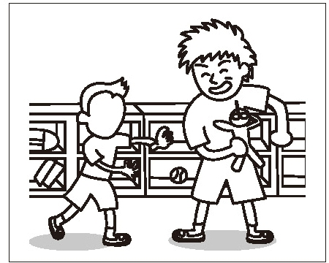
＿＿＿＿＿＿＿＿＿＿＿＿＿＿＿＿＿＿＿＿＿＿＿＿
②どうしてその気持ちだと分かりますか？

＿＿＿＿＿＿＿＿＿＿＿＿＿＿＿＿＿＿＿＿＿＿＿＿

＿＿＿＿＿＿＿＿＿＿＿＿＿＿＿＿＿＿＿＿＿＿＿＿

＿＿＿＿＿＿＿＿＿＿＿＿＿＿＿＿＿＿＿＿＿＿＿＿
＜イラスト２＞ ①どんな気持ちですか？
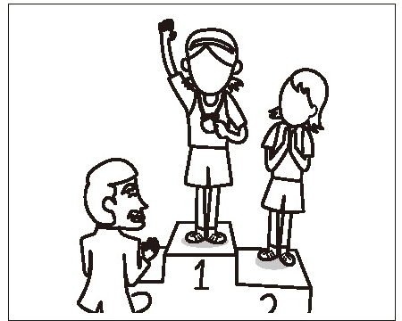
＿＿＿＿＿＿＿＿＿＿＿＿＿＿＿＿＿＿＿＿＿＿＿＿
②どうしてその気持ちだと分かりますか？

＿＿＿＿＿＿＿＿＿＿＿＿＿＿＿＿＿＿＿＿＿＿＿＿

＿＿＿＿＿＿＿＿＿＿＿＿＿＿＿＿＿＿＿＿＿＿＿＿

＿＿＿＿＿＿＿＿＿＿＿＿＿＿＿＿＿＿＿＿＿＿＿＿

＜イラスト３＞ ①どんな気持ちですか？
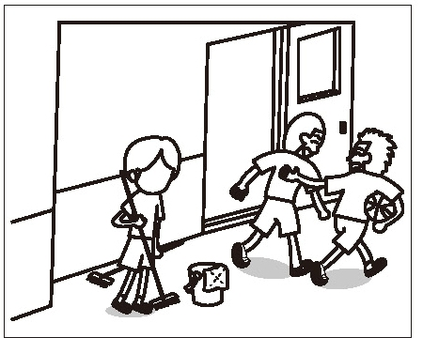
＿＿＿＿＿＿＿＿＿＿＿＿＿＿＿＿＿＿＿＿＿＿＿＿
②どうしてその気持ちだと分かりますか？

＿＿＿＿＿＿＿＿＿＿＿＿＿＿＿＿＿＿＿＿＿＿＿＿

＿＿＿＿＿＿＿＿＿＿＿＿＿＿＿＿＿＿＿＿＿＿＿＿

＿＿＿＿＿＿＿＿＿＿＿＿＿＿＿＿＿＿＿＿＿＿＿＿

